**ASSUNTO :. INDICO AO EXMO. SR. PREFEITO MUNICIPAL DR. PAULO DE OLIVEIRA E SILVA, PARA QUE O DEPARTAMENTO COMPETENTE, REALIZE REFORMA NAS QUADRAS POLIESPORTIVAS DA EMEB ANA ISABEL DA COSTA FERREIRA “DONA ANINHA”.**

**DESPACHO:**

**SALA DAS SESSÕES ____/____/_____**

**PRESIDENTE DA MESA**

**INDICAÇÃO Nº , DE 2022**

**SENHOR PRESIDENTE,**

**SENHORES VEREADORES,**

INDICO ao Exmo. Senhor Prefeito Municipal para que junto ao Departamento competente que realize reforma nas quadras poliesportivas da EMEB Ana Isabel da Costa Ferreira “Dona Aninha”.

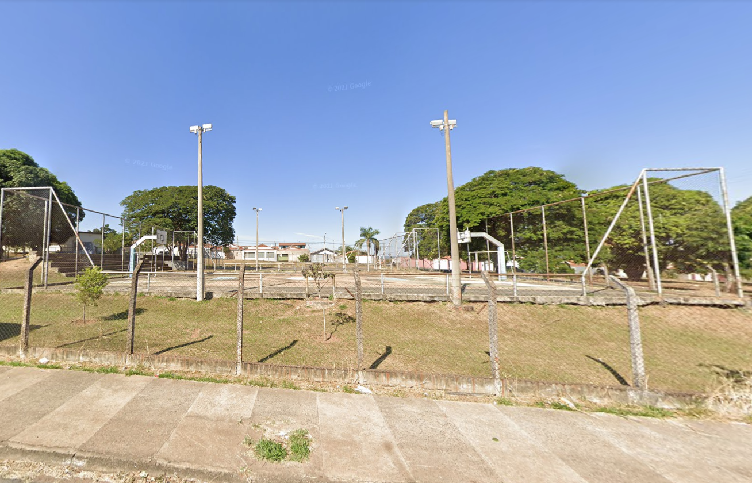

SALA DAS SESSÕES “VEREADOR SANTO RÓTOLLI”, aos 02 de setembro de 2022.

**VEREADOR LUIS ROBERTO TAVARES**